Inhalt und Allgemeines
Inhalt und Allgemeines 2
Copyright 4
Mitwirkende/Autoren 4
Englisches Originaldokument 4
Rückmeldung 4
Datum der Veröffentlichung und Softwareversion 4
Verwendung von LibreOffice unter macOS 5
Synonyme 5
Sie sehen vielleicht etwas anderes 5
Einführung - OLE- und DDE-Objekte 6
Einfügen eines neuen OLE-Objekts 6
Einfügen einer Datei als OLE-Objekt 7
Bearbeiten von OLE-Objekten 8
Erstellen einer DDE-Verknüpfung in Writer 8
Tabellen 9
Einbetten oder Verknüpfen einer Tabelle 9
Ändern der Größe und Verschieben von Tabellenobjekten 9
Größenänderung 10
Verschieben 10
Bearbeiten eines Tabellenobjekts 10
Organisation von Tabellen 11
Arbeiten mit eingebetteten Tabellenblättern 11
Zellennavigation 12
Eingabe von Daten 12
Formatierung von Zelldaten 12
Formatierung von Tabellen 13
Manuelle Formatierung 13
Formatvorlagen verwenden 13
Einfügen und Löschen von Zeilen oder Spalten 14
Löschen von Zellen 14
Zusammenführen und Teilen von Zellen 14
Diagramme und Schaubilder 15
Einfügen eines Diagramms 15
Auswahl des Diagrammtyps 16
Diagrammtypen 17
Eingabe von Diagrammdaten 19
Hinzufügen oder Entfernen von Diagrammelementen 19
Formatierung des Diagramms 20
Größe ändern und Diagramme verschieben 20
Größenänderung 20
Verschieben 20
Dialog Position und Größe 21
Diagrammelemente 21
Ändern des Hintergrunds des Diagramms 21
Hintergrund der Diagrammwand ändern 22
Audio und Video 22
Verwenden von Mediendateien 22
Verwenden der Galerie 23
Medienwiedergabe 23
Formeln (Gleichungen) 23
Barcode und QR-Codes 24
Weitere Informationen 26
Handbücher der LibreOffice Community 26
Die Kapitel 26
Die Autoren 26
Über LibreOffice 26
Kapitelübersicht - Writer Handbuch 27
Hilfe 28
Noch Fragen? 28
Mitarbeit bei LibreOffice 28
Spenden 28

Copyright
Dieses Dokument unterliegt dem Copyright © 2010–2024. Die Beitragenden sind unten aufgeführt. Sie dürfen dieses Dokument unter den Bedingungen der GNU General Public License (http://www.gnu.org/licenses/gpl.html), Version 3 oder höher oder der Creative Commons Attribution License (https://creativecommons.org/licenses/by/4.0/) Version 4.0 oder höher, verändern und/oder weitergeben.
Warennamen werden ohne Gewährleistung der freien Verwendbarkeit benutzt.
Fast alle Hardware- und Softwarebezeichnungen sowie weitere Stichworte und sonstige Angaben, die in diesem Buch verwendet werden, sind als eingetragene Marken geschützt.
Da es nicht möglich ist, in allen Fällen zeitnah zu ermitteln, ob ein Markenschutz besteht, wird das Symbol (R) in diesem Buch nicht verwendet.

Mitwirkende/Autoren
Harald Berger
Carl Wellhöfer

Englisches Originaldokument
Dieses Kapitel wurde ursprünglich aus dem Englischen übersetzt und basiert auf dem Writer Guide Chapter19 - Spreadsheets, Charts, Other Objects. Autoren dieses Kapitels sind:
Bruce Byfield
Kees Kriek
Gillian Polack
Jean Hollis Weber

Rückmeldung
Kommentare oder Vorschläge zu diesem Dokument können Sie in deutscher Sprache an die Adresse discuss@de.libreoffice.org senden.
- Vorsicht
Alles, was an eine Mailingliste geschickt wird, inklusive der E-Mail-Adresse und anderer persönlicher Daten, die die E-Mail enthält, wird öffentlich archiviert und kann nicht gelöscht werden. Also, schreiben Sie bitte mit Bedacht!

Datum der Veröffentlichung und Softwareversion
Veröffentlicht am 01.03.2024. Basierend auf der LibreOffice Version 24.2.
Andere Versionen von LibreOffice können sich im Aussehen und der Funktion unterscheiden.

Verwendung von LibreOffice unter macOS
Einige Tastenbelegungen und Menüeinträge unterscheiden sich zwischen der Macintosh-Version und denen für Windows- und Linux-Rechner. Die unten stehende Tabelle gibt Ihnen einige grundlegende Hinweise dazu. Eine ausführlichere Aufstellung dazu finden Sie in der Hilfe der jeweiligen Komponente.
In Windows/Linux | entspricht unter macOS | Effekt
Menü  Extras > Optionen | LibreOffice > Einstellungen | Zugriff auf die Programmoptionen
Rechtsklick | Ctrl+Klick und/oder Rechtsklick je nach Einstellungen | Öffnen eines Kontextmenüs
Strg (Steuerung) | ⌘ (Command) | Tastenkürzel in Verbindung mit anderen Tasten
Alt | ⌥ und/oder Alt oder Option | Tastenkürzel in Verbindung mit anderen Tasten
F11 | ⌘+T | Öffnen der Formatvorlagen in der Seitenleiste

Synonyme
In diesem Dokument verwendete Synonyme:
für
Abschnitt
Deck
Dialogfeld, Dialogbox
Anfasser (Punkte am Ende einer Symbolleiste)
Menüleiste, Hauptmenü,
Register, Reiter
Tabulator
Objektpunkte (quadratisch, rund, oval)
in diesem Dokument verwendet
Bereich
Bereich
Dialog
Griff(e)
Menü
Tab
Tabulator
Ziehpunkte

Sie sehen vielleicht etwas anderes
LibreOffice läuft auf Windows, Linux, Mac OS X, FreeBSD und anderen Unix-Varianten, von denen jedes Betriebssystem unterschiedliche Versionen hat und kann von den Nutzern bezüglich Schriftarten, Farben und Themen angepasst werden.
Die Bilder in diesem Handbuch wurden mit hellem Thema in Windows 10 erstellt. Das LibreOffice Thema entspricht der Werkseinstellungen.

Einführung - OLE- und DDE-Objekte
Sie können Objekte entweder als OLE (Object Linking and Embedding) oder DDE (Dynamic Data Exchange) einbetten oder verknüpfen. Beide Methoden ermöglichen es Ihnen, Informationen aus einer Anwendung (beispielsweise Calc) in einer anderen Anwendung (in diesem Fall Writer) zu verwenden. Der Unterschied zwischen einem DDE-Objekt und einem OLE-Objekt besteht darin, dass ein verknüpftes OLE-Objekt von dem Dokument aus bearbeitet werden kann, in dem es als Verknüpfung hinzugefügt wurde, ein DDE-Objekt jedoch nicht.
Wenn beispielsweise ein Calc-Tabellenblatt als DDE-Objekt in ein Writer-Dokument eingefügt wird, kann das Tabellenblatt im Writer-Dokument nicht bearbeitet werden. Wird jedoch das ursprüngliche Calc-Tabellenblatt aktualisiert, werden die Änderungen automatisch auch im Writer-Dokument vorgenommen. Wird die Kalkulationstabelle als verknüpftes OLE-Objekt in das Writer-Dokument eingefügt, kann die Kalkulationstabelle sowohl in Writer als auch im Calc-Dokument bearbeitet werden und beide Dokumente werden miteinander synchronisiert.
Sowohl beim Verknüpfen als auch beim Einbetten werden Informationen aus einem Dokument in ein anderes Dokument eingefügt, aber die Methoden speichern die Informationen unterschiedlich. Sie unterscheiden sich vom direkten Kopieren und Einfügen von Informationen, da Sie Objekte in den Anwendungen öffnen und bearbeiten können, in denen sie erstellt wurden.
Ein eingebettetes OLE-Objekt ist eine Kopie von Informationen aus einem anderen Dokument. Wenn Sie Objekte einbetten, gibt es keine Verbindung zum Quelldokument und alle Änderungen, die am Quelldokument vorgenommen werden, werden im Zieldokument nicht berücksichtigt. Sie betten Objekte ein, wenn Sie die Anwendung, mit der sie erstellt wurden, zur Bearbeitung verwenden möchten, aber nicht wollen, dass das OLE-Objekt aktualisiert wird, wenn Sie Informationen im Quelldokument bearbeiten.
Ein verknüpftes Objekt ist ein Verweis auf Informationen in einem anderen Dokument. Verknüpfen Sie Objekte, wenn Sie dieselben Informationen in mehr als einem Dokument verwenden möchten. Wenn Sie dann die ursprünglichen Informationen ändern, müssen Sie nur die Verknüpfungen aktualisieren, um das Dokument, das die OLE-Objekte enthält, zu aktualisieren. Sie können die Verknüpfungen auch so einstellen, dass sie automatisch aktualisiert werden. Wenn Sie ein Objekt verknüpfen, müssen Sie den Zugriff auf die Quellanwendung und das verknüpfte Dokument aufrechterhalten. Wenn Sie eines der beiden Objekte umbenennen oder verschieben, müssen Sie die Verknüpfung möglicherweise erneut herstellen.
Die folgenden Arten von Dateien oder Dokumenten können als OLE-Objekt in ein Writer-Dokument eingefügt werden: Tabellen, Diagramme, Zeichnungen, Formeln (Gleichungen) und Präsentationen.

Einfügen eines neuen OLE-Objekts
Wenn Sie ein neues OLE-Objekt in ein Dokument einfügen, wird es eingebettet, d. h., das Objekt ist nur in diesem Dokument verfügbar und kann nur mit Writer bearbeitet werden.
So fügen Sie ein neues OLE-Objekt in ein Dokument ein:
Klicken Sie auf die Stelle, an der Sie das Objekt einfügen möchten.
Wählen Sie im Menü Einfügen > OLE-Objekt > OLE-Objekt… aus.
Wählen Sie im Dialog OLE-Objekt einfügen (Abbildung 1) die Option Neu erstellen.
Wählen Sie den Objekttyp, den Sie erstellen möchten und Klicken Sie auf OK.
Ein neues OLE-Objekt wird in das Dokument im Bearbeitungsmodus eingefügt. Die in Writer angezeigten Symbolleisten ändern sich und stellen die erforderlichen Werkzeuge für die Erstellung des neuen OLE-Objekts bereit.
- Hinweis
Auf Computern mit Microsoft Windows wird in der Liste Objekttyp die zusätzliche Option Weitere Objekte angezeigt. Diese Option öffnet ein Dialog, in dem Sie ein OLE-Objekt mit anderer Software erstellen können, die mit OLE und LibreOffice kompatibel ist. Diese Option ist für neue OLE-Objekte und für OLE-Objekte aus einer anderen Datei verfügbar.
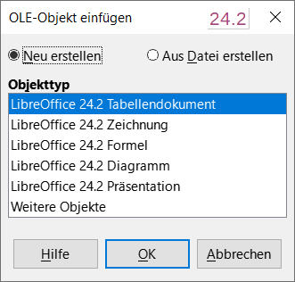Abbildung 1: Dialog „OLE-Objekt einfügen‟ - „Neu erstellen‟

Einfügen einer Datei als OLE-Objekt
Wenn Sie eine vorhandene Datei (beispielsweise eine Tabellenkalkulation) als OLE-Objekt in einem Writer-Dokument einfügen möchten, können Sie wählen, ob die Datei eingebettet oder verknüpft werden soll.
- Klicken Sie auf die Stelle, an der Sie die Datei einfügen möchten und wählen Sie im Menü Einfügen > OLE-Objekt > OLE-Objekt… aus.
- Wählen Sie im Dialog OLE-Objekt einfügen die Option Aus Datei erstellen. Der Dialog ändert sich und zeigt ein Textfeld Datei an (Abbildung 2).
- Klicken Sie auf Suchen…, um einen Dateibrowser zu öffnen.
- Suchen Sie die Datei, die Sie einfügen möchten und Klicken Sie auf Öffnen.
  - Wenn Sie die Datei als Verknüpfung einfügen möchten, so dass alle vorgenommenen Änderungen sowohl in der Originaldatei als auch in Ihrem Dokument synchronisiert werden, wählen Sie die Option Link zu Datei.
  - Um ein wählbares Symbol für die Anwendung anzuzeigen, die die Datei erstellt hat (in diesem Fall Calc), anstatt den Inhalt der Datei anzuzeigen, wählen Sie die Option Als Symbol anzeigen.
- Klicken Sie auf OK, um die Datei als OLE-Objekt einzufügen.
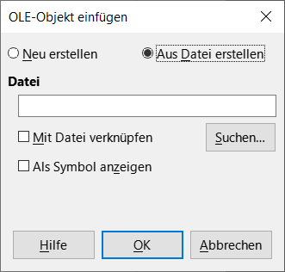Abbildung 2: Dialog „OLE-Objekt einfügen‟ - „Aus Datei erstellen‟

Bearbeiten von OLE-Objekten
So bearbeiten Sie ein OLE-Objekt, nachdem es erstellt oder aus einer Datei eingefügt wurde:
- Doppelklicken Sie auf das OLE-Objekt, um es im Bearbeitungsmodus zu öffnen. Die in Writer angezeigten Symbolleisten ändern sich, um die für die Bearbeitung des Objekts erforderlichen Werkzeuge bereitzustellen.
- Wenn Sie die Bearbeitung des Objekts abgeschlossen haben, Klicken Sie auf eine beliebige Stelle außerhalb des Objekts, um den Bearbeitungsmodus zu beenden.
- Speichern Sie das Writer-Dokument. Alle am OLE-Objekt vorgenommenen Änderungen werden ebenfalls gespeichert.
Wenn das OLE-Objekt verknüpft ist, werden Änderungen, die Sie in Writer vornehmen, auch in Calc übernommen. Änderungen, die Sie in Calc vornehmen, werden auch in Writer übernommen. Dies kann ein sehr leistungsfähiges Werkzeug sein, wenn Sie in Writer Berichte erstellen, die Calc-Daten verwenden und eine schnelle Änderung vornehmen möchten, ohne Calc zu öffnen.

Erstellen einer DDE-Verknüpfung in Writer
So erstellen Sie eine DDE-Verknüpfung von Calc zu Writer:
- Öffnen Sie sowohl das Writer-Dokument als auch das Calc-Tabellenblatt.
- Markieren Sie in Calc die Zellen, mit denen die DDE-Verknüpfung erstellt werden soll. Kopieren Sie sie.
- Gehen Sie zu der Stelle im Writer-Dokument, an der Sie den DDE-Link erstellen möchten. Wählen Sie Bearbeiten > Inhalte einfügen > Inhalte einfügen… Writer zeigt den Dialog Inhalte einfügen an (Abbildung 3).
- Wählen Sie Dynamic Data Exchange (DDE Link) [Dynamischer Datenaustausch (DDE-Verknüpfung)] in der Liste Auswahl.
- Klicken Sie auf die Schaltfläche OK. Die Verknüpfung ist nun in Writer erstellt worden. Wenn das Calc-Tabellenblatt aktualisiert wird, wird die Tabelle in Writer automatisch aktualisiert.
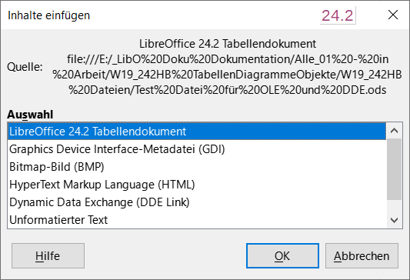Abbildung 3: Dialog „Inhalt einfügen‟

Tabellen
Um eine Kalkulationstabelle in ein Writer-Dokument einzufügen, können Sie entweder eine vorhandene Tabellendatei oder eine neue Tabelle als OLE-Objekt einfügen, wie oben beschrieben oder ein DDE-Objekt (Dynamic Data Exchange) erstellen.

Einbetten oder Verknüpfen einer Tabelle
Die Einbettung einer Tabelle in Writer umfasst die meisten Funktionen einer Calc-Tabelle. Writer ist in der Lage, komplexe Berechnungen und Datenanalysen durchzuführen. Wenn Sie jedoch komplexe Daten oder Formeln verwenden möchten, empfiehlt es sich, diese Vorgänge in einem separaten Calc-Tabellenblatt durchzuführen und Writer nur zur Anzeige des eingebetteten Tabellenblatts mit den Ergebnissen zu verwenden.
Sie könnten versucht sein, Tabellen in Writer zu verwenden, um komplexe Tabellen zu erstellen oder Daten in einem Tabellenformat zu präsentieren. Die Tabellenfunktion in Writer ist jedoch je nach Komplexität der Daten oft besser geeignet und schneller zu verwenden; siehe Kapitel 13 - Tabellen.
Um eine Tabelle in ein Writer-Dokument einzubetten, folgen Sie den Anweisungen unter Einfügen einer Datei als OLE-Objekt auf Seite 7.
Wenn ein komplettes Tabellendokument in ein Dokument eingefügt wird, das mehr als ein Blatt enthält und das gewünschte Blatt nicht sichtbar ist, Doppelklicken Sie auf das Tabellenblatt und wählen Sie dann ein anderes Blatt aus der Reihe der Tabs am unteren Rand aus.

Ändern der Größe und Verschieben von Tabellenobjekten
Wenn ein Tabellenobjekt ausgewählt ist, wird es wie jedes andere Objekt behandelt.

Größenänderung
So ändern Sie die Größe des vom Tabellenblatt belegten Bereichs:
- Klicken Sie auf das Objekt, um die Auswahlpunkte am Rand anzuzeigen.
- Bewegen Sie den Mauszeiger über einen der Ziehpunkte. Der Zeiger ändert seine Form, Schaubild 1 und zeigt die auf den Bereich angewendeten Effekte visuell an.
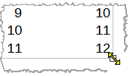Schaubild 1: geänderter Cursor
- Halten Sie die linke Maustaste gedrückt und ziehen Sie den Ziehpunkt. Die Eckgriffe verschieben die beiden angrenzenden Seiten des Tabellenobjekts gleichzeitig, während die Ziehpunkte in der Mitte jeder Seite jeweils nur diese Seite verändern.

Verschieben
Das Verschieben eines Tabellenobjekts, um seine Position innerhalb des Dokuments zu ändern, erfolgt auf die gleiche Weise wie das Verschieben jedes anderen Objekts in Writer:
- Klicken Sie auf das Objekt, um die Auswahlgriffe im Rahmen anzuzeigen.
- Bewegen Sie den Mauszeiger über das Objekt, bis der Zeiger seine Form ändert, Schaubild 2. Achten Sie darauf, dass Sie nicht auf das Tabellenobjekt Doppelklicken und dadurch den Objektbearbeitungsmodus aktivieren.
- Klicken und ziehen Sie das Objekt an die gewünschte Position. Lassen Sie die Maustaste los.
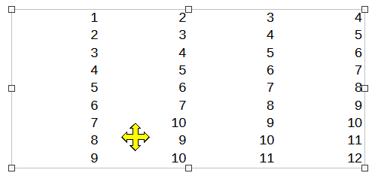Schaubild 2: Cursor verschiebt Objekt
Hinweis: der Vierrichtungspfeil kann per Mauseinstellungen gelb eingefärbt werden.

Bearbeiten eines Tabellenobjekts
Um ein Tabellenobjekt zu bearbeiten, Doppelklicken Sie darauf oder markieren Sie es und wählen Sie im Menü Bearbeiten > OLE-Objekt > Bearbeiten oder Klicken Sie mit der rechten Maustaste und wählen Sie im Kontextmenü Bearbeiten.
Sie bearbeiten das Objekt nun in einem eigenen Rahmen innerhalb des Writer-Dokuments mit den von Calc gewohnten Spalten- und Zeilen-Beschriftungen. Und eine der wichtigsten Änderungen ist das Vorhandensein der Formelleiste, die Folgendes enthält (von links nach rechts):
- Das Namensfeld, das die aktive Zellreferenz oder den Namen eines ausgewählten Zellbereichs anzeigt.
- Das Symbol des Funktionsassistenten.
- Die Symbole Funktion- und Formel auswählen oder Abbrechen und Übernehmen, je nachdem, welche Bearbeitungsschritte im Tabellenblatt vorgenommen wurden.
- Eine lange Eingabezeile zur Eingabe oder Überprüfung des Inhalts der aktiven Zelle.
Weitere Informationen finden Sie im Handbuch für Calc, Kapitel 1 - Einführung.

Organisation von Tabellen
Ein Tabellendokument besteht aus Seiten, die Tabellen oder Blätter genannt werden. In Writer kann jedoch immer nur ein Blatt angezeigt werden, wenn eine Tabellendokument mit mehreren Blättern in ein Writer-Dokument eingebettet ist.
Jedes Blatt ist in Zellen unterteilt, die die elementaren Einheiten einer Tabelle darstellen. Sie werden durch eine Zeilennummer (auf der linken Seite) und einen Spaltenbuchstaben (in der obersten Zeile) identifiziert. Zum Beispiel wird die Zelle oben links als A1 bezeichnet, während die dritte Zelle in der zweiten Zeile C2 heißt. Alle Datenelemente, ob Text, Zahlen oder Formeln, werden in eine Zelle eingegeben.
- Hinweis
Wenn das eingebettete Tabellenblatt mehrere Blätter hat, wird nach Verlassen des Bearbeitungsmodus nur das aktive Blatt auf der Seite angezeigt.

Arbeiten mit eingebetteten Tabellenblättern
Sie können Blätter in einem eingebetteten Tabellenblatt einfügen, umbenennen, löschen und bearbeiten. Doppelklicken Sie zunächst auf das eingebettete Tabellenblatt, um es im Bearbeitungsmodus zu öffnen. Wenn Sie die Bearbeitung des eingebetteten Tabellenblatts abgeschlossen haben, Klicken Sie auf eine beliebige Stelle außerhalb des Rahmens oder betätigen sie die Taste Esc, um den Bearbeitungsmodus zu beenden und die Änderungen zu speichern.
- Tipp
Weitere Einzelheiten zu diesen Verfahren finden Sie im Handbuch Erste Schritte.

Einfügen von Blättern
- Rechtsklicken Sie auf einen Tabnamen und wählen Sie im Kontextmenü Tabelle einfügen… oder wählen Sie Tabelle > Tabelle einfügen… im Menü, um den Dialog Tabelle einfügen zu öffnen.
- Wählen Sie die Position, die Tabellenanzahl der einzufügenden Tabellenlätter, den Blattnamen oder die zu verwendenden Tabellen unter Aus Datei erstellen.
- Klicken Sie auf OK, um den Dialog zu schließen und das vorher gewählte einzufügen.

Blätter umbenennen
Rechtsklicken Sie auf den gewünschten Tabnamen und wählen Sie im Kontextmenü Tabelle umbenennen… oder gehen Sie im Menü zu Tabelle > Tabelle umbenennen…, um den Dialog Tabelle umbenennen zu öffnen.

Verschieben und Kopieren von Blättern
- Rechtsklicken Sie auf den Tabellennamen und wählen Sie im Kontextmenü Tabelle verschieben/kopieren… oder gehen Sie im Menü zu Tabelle > Tabelle verschieben/kopieren…, um den Dialog Tabelle verschieben/kopieren zu öffnen.
- Wählen Sie aus, ob Sie das Tabellenblatt Verschieben oder Kopieren wollen, sowie die Position und Neuer Name. Klicken Sie, je nach vorheriger Wahl auf Verschieben oder Kopieren, um den Dialog zu schließen und das Tabellenblatt zu verschieben oder zu kopieren.
- Alternativ können Sie auch auf das Tabellenregister Klicken und es an eine neue Position im eingebetteten Tabellenblatt ziehen.

Löschen von Blättern
- Rechtsklicken Sie auf das Tabellenregister und wählen Sie im Kontextmenü Tabelle löschen… oder wählen Sie im Menü auf Tabelle > Tabelle löschen… aus. Wenn das Tabellendokument nur noch ein Blatt enthält, können Sie dieses Blatt nicht löschen.
- Klicken Sie zum Bestätigen des Löschens auf Ja, andernfalls auf Nein.

Zellennavigation
Sie können sich innerhalb des Tabellenblatts bewegen, um eine Zelle auszuwählen und sie aktiv zu machen:
- Verwenden Sie die Pfeil-Tasten der Tastatur.
- Positionieren Sie den Cursor in eine Zelle und Klicken Sie mit der linken Maustaste.
- Verwenden Sie die Eingabe-Taste, um eine Zelle nach unten zu gehen und Umschalt+Eingabe-Taste, um eine Zelle nach oben zu bewegen.
- Verwenden Sie die Tabulator-Taste, um eine Zelle nach rechts zu bewegen und Umschalt+Tabulator, um eine Zelle nach links zu bewegen.

Eingabe von Daten
Die Dateneingabe in eine Zelle kann nur erfolgen, wenn die Zelle aktiv ist. Eine aktive Zelle ist leicht an einem verdickten und fetteren Rand zu erkennen, Schaubild 3. Der Zellbezug (oder die Koordinaten) für die aktive Zelle wird am linken Ende der Formelleiste angezeigt.
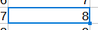Schaubild 3: aktive Zelle
- Wählen Sie die Zelle aus, um sie zu aktivieren und beginnen Sie zu tippen. Die Dateneingabe wird auch in der Eingabezeile der Symbolleiste Formel angezeigt, so dass die Dateneingabe leichter zu lesen ist.
Schaubild 4: Verwerfen/ Übernehmen
- Verwenden Sie die Symbole Funktionsassistent, Funktion auswählen und Formel, um Daten, Formeln oder Funktionen in eine Zelle einzugeben. Handelt es sich bei der Eingabe nicht um eine Formel (beispielsweise eine Text- oder Datumseingabe), verwandeln sich die Symbole Funktion auswählen und Formel in die Symbole Verwerfen und Übernehmen, Schaubild 4.
- Um die Dateneingabe in eine Zelle zu bestätigen, wählen Sie entweder eine andere Zelle aus, drücken die Eingabe-Taste oder Klicken auf das Symbol Übernehmen in der Formelleiste.

Formatierung von Zelldaten
Writer erkennt normalerweise die Art des Inhalts (Text, Zahl, Datum, Uhrzeit usw.), der in eine Zelle eingegeben wird und wendet die Standardformatierung an. Wenn Writer jedoch die Art der Daten, die Sie in eine Zelle eingegeben haben, falsch erkennt, können Sie dies so berichtigen.
- Markieren Sie die Zelle, Rechtsklicken Sie darauf und wählen Sie im Kontextmenü Zellen formatieren… oder gehen Sie im Menü zu Format > Zellen… oder verwenden Sie die Tastenkombination Strg+1.
- Klicken Sie im Dialog Zellen formatieren auf den entsprechende Tab und verwenden Sie die Optionen, um die Zelldaten zu formatieren.
- Klicken Sie auf OK, um den Dialog zu schließen und Ihre Änderungen zu speichern.
- Tipp
Um Writer zu zwingen, Zahlen als Text zu behandeln (beispielsweise Telefonnummern) und um zu verhindern, dass Writer die führenden Nullen entfernt oder sie in einer Zelle rechts ausrichtet, geben Sie ein einfaches Anführungszeichen (') ein, bevor Sie die Zahl eingeben.

Formatierung von Tabellen
Es kann notwendig sein, die Formatierung einer Tabelle zu ändern, um sie an den im Dokument verwendeten Formatvorlagen anzupassen.
Wenn Sie an einem eingebetteten Tabellenblatt arbeiten, können Sie auch auf die in Calc erstellten Zellvorlagen zugreifen und sie verwenden. Wenn Sie jedoch Formatvorlagen verwenden möchten, empfiehlt es sich, spezielle Zellvorlagen für eingebettete Tabellen zu erstellen, da Calc-Zellvorlagen für die Arbeit in Writer ungeeignet sein können.

Manuelle Formatierung
So formatieren Sie ein eingebettetes Tabellenblatt manuell:
- Wählen Sie eine Zelle oder einen Bereich von Zellen aus. Weitere Informationen zur Auswahl von Zellbereichen finden Sie im Handbuch Einführung oder im Handbuch Calc.
- Klicken Sie mit der rechten Maustaste auf die markierte Zelle und wählen Sie im Kontextmenü Zellen formatieren… oder wählen Sie im Menü Format > Zellen… oder verwenden Sie die Tastenkombination Strg+1, um den Dialog Zellen formatieren zu öffnen.
- Verwenden Sie die verschiedenen Tabs, um das eingebettete Tabellenblatt so zu formatieren, dass es dem Stil Ihres Dokuments entspricht.
- Klicken Sie auf OK, um den Dialog zu schließen und Ihre Änderungen zu speichern.
- Passen Sie gegebenenfalls die Spaltenbreite an, indem Sie den Mauszeiger über die Trennlinie zwischen zwei Spalten in der Kopfzeile bewegen, bis sich der Zeiger in einen Doppelpfeil  verwandelt; Klicken Sie dann auf die linke Taste und ziehen Sie die Trennlinie an die neue Position.
- Passen Sie gegebenenfalls die Zeilenhöhe an, indem Sie den Mauszeiger über die Trennlinie zwischen zwei Zeilen im Zeilenkopf bewegen, bis sich der Zeiger in einen Doppelpfeil  verwandelt; Klicken Sie dann auf die linke Taste und ziehen Sie die Trennlinie an die neue Position.
- Wenn Sie mit den Formatierungsänderungen zufrieden sind, Klicken Sie außerhalb des Tabellenbereichs, um die Änderungen zu speichern und den Bearbeitungsmodus zu beenden.

Formatvorlagen verwenden
Wenn sich eine eingebettete Tabelle im Bearbeitungsmodus befindet, zeigt Writer die verfügbaren Formatvorlagen für eine Tabelle in der Seitenleiste an.
Wenn eine gewünschte Formatvorlage nicht verfügbar ist, können Sie sie erstellen (siehe Calc Kapitel 5 - Format- und Dokumentvorlagen). Die in einer eingebetteten Tabelle verwendeten Formate ähneln den in Writer verwendeten Absatzformaten.
Um Formatvorlagen in Ihrer eingebetteten Tabelle zu verwenden, öffnen Sie die Seitenleiste, wählen Sie dann Daten in einer Zelle aus und Doppelklicken Sie auf eine Zellvorlage, um sie anzuwenden.

Einfügen und Löschen von Zeilen oder Spalten
So fügen Sie Zeilen oder Spalten in ein eingebettetes Tabellenblatt ein:
- Wählen Sie die Spalte oder Zeile aus, in die Sie die neue Spalte oder Zeile einfügen möchten.
- Gehen Sie im Menü zu Tabelle und wählen Sie entweder Spalten einfügen > Davor oder Danach oder Zeilen einfügen > Oberhalb oder Unterhalb.
Oder Klicken Sie mit der rechten Maustaste auf den Spalten- oder Zeilenkopf und wählen Sie im Kontextmenü Spalten davor einfügen, Spalten danach einfügen, Zeilen oberhalb einfügen oder Zeilen unterhalb einfügen.
So löschen Sie Zeilen oder Spalten aus einer eingebetteten Tabelle:
- Markieren Sie die Zeilen oder Spalten, die Sie löschen möchten.
- Gehen Sie im Menü zu Tabelle und wählen Sie Zeilen löschen oder Spalten löschen oder Rechtsklicken Sie und wählen im Kontextmenü Spalten löschen oder Zeilen löschen.

Löschen von Zellen
- Markieren Sie die Zellen, die Sie löschen möchten.
- Gehen Sie zu Tabelle > Zellen löschen… oder drücken Sie Strg+-. Oder Rechtsklicken Sie auf den markierten Bereich und wählen Sie im Kontextmenü Löschen.
- Wählen Sie im Dialog Zellen löschen die gewünschte Option aus, Abbildung 4.
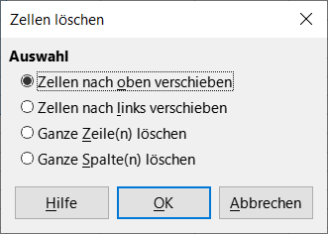Abbildung 4: Dialog „Zellen löschen‟

Zusammenführen und Teilen von Zellen
So verschmelzen Sie zusammenhängende Zellen zu einer einzigen Zelle:
- Markieren Sie die Zellen, die zusammengeführt werden sollen.
- Klicken Sie mit der rechten Maustaste auf die markierten Zellen und wählen Sie im Kontextmenü Zellen verbinden oder wählen Sie im Menü Format > Zellen verbinden und trennen > Zellen verbinden oder > Verbinden und zentrieren oder Klicken Sie in der Symbolleiste Formatierungen auf das Symbol Zellen verbinden und zentrieren. Wenn Sie Zellen verbinden und zentrieren verwenden, werden alle Inhalte in den Zellen zentriert ausgerichtet.
- Wenn die Zellen Daten enthalten, wird ein Dialog geöffnet, Abbildung 5, in dem Sie auswählen können, wie Sie die vorhandenen Daten behandeln möchten:
  - Inhalte der versteckten Zellen in die erste Zelle verschieben.
  - Inhalte der versteckten Zellen erhalten
  - Inhalte der versteckten Zellen löschen
Treffen Sie Ihre Auswahl und Klicken Sie auf OK.
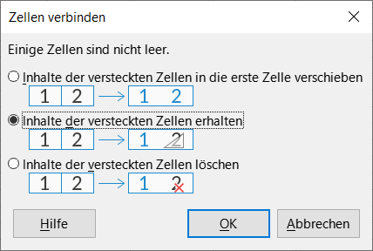Abbildung 5: Dialog „Zellen verbinden‟
So teilen Sie eine Gruppe von Zellen, die zu einer einzigen Zelle zusammengeführt wurden:
- Wählen Sie die Zelle aus, die zusammengefasste Zellen enthält.
- Gehen Sie zu Format > Zellen verbinden und trennen > Zellen trennen oder Klicken Sie mit der rechten Maustaste und wählen Sie im Kontextmenü Zellen trennen. Wenn die geteilten Zellen Daten enthielten, die zuvor zusammengeführt wurden, werden diese Daten nicht erneut geteilt.

Diagramme und Schaubilder
Diagramme und Grafiken sind grafische Interpretationen von Daten, oft aus einem Tabellendokument. Weitere Informationen finden Sie in den Handbüchern Calc.

Einfügen eines Diagramms
Sie können ein Diagramm als OLE-Objekt (siehe Seite 6) oder mit den Werkzeugen von Writer in Ihr Dokument einfügen.
Um ein Diagramm mit den Writer-Werkzeugen einzufügen, wählen Sie im Menü Einfügen > Diagramm…, um ein allgemeines Diagramm (Abbildung 6) an der Cursorposition einzufügen. Das Diagramm wird ausgewählt und das Menü und die Symbolleisten ändern sich in die für markierten Diagramme geeigneten Möglichkeiten.
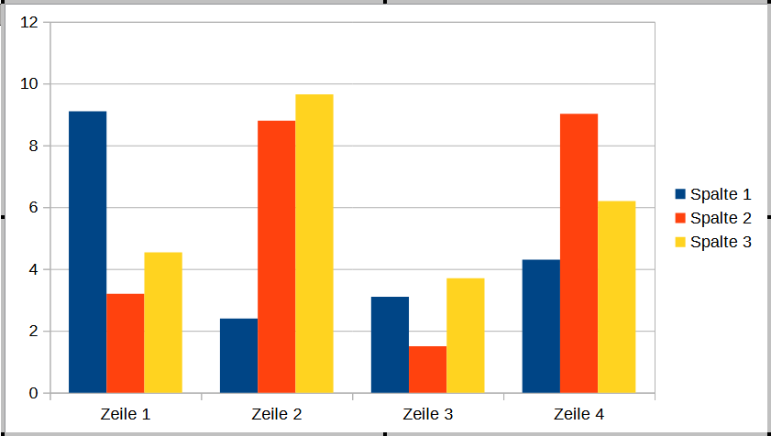Abbildung 6: Diagramm mit Beispieldaten

Auswahl des Diagrammtyps
Ihre Daten können mit einer Vielzahl von Diagrammtypen dargestellt werden, Abbildung 7. Writer enthält mehrere Diagrammtypen, die Ihnen helfen, Ihre Botschaft an Ihr Publikum zu vermitteln. Siehe „Diagrammtypen‟ auf Seite 17.
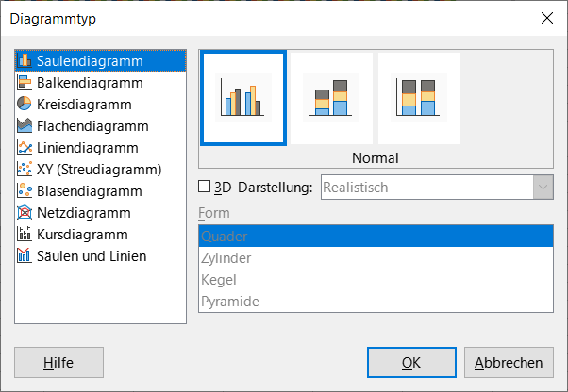Abbildung 7: Dialog „Diagrammtyp‟
- Stellen Sie sicher, dass das Diagramm ausgewählt ist (Doppelklick). Das Diagramm hat einen Rahmen und Ziehgriffe, wenn es ausgewählt ist.
- Klicken Sie auf das Symbol Diagrammtyp… in der Symbolleiste Formatierungen oder wählen Sie Format > Diagrammtyp… im Menü oder Klicken Sie mit der rechten Maustaste auf das Diagramm und wählen Sie im Kontextmenü Diagrammtyp…, um den Dialog Diagrammtyp zu öffnen (Abbildung 7).
- Wenn Sie die Auswahl in der linken Liste ändern, ändern sich die Diagrammbeispiele auf der rechten Seite. Sie können den Dialog Diagrammtyp zur Seite schieben, um die Auswirkungen im Diagramm zu sehen.
- Wenn Sie die Diagrammtypen ändern, werden auf der rechten Seite weitere Auswahlmöglichkeiten verfügbar. Einige Diagrammtypen haben zum Beispiel sowohl 3D- als auch 2D-Varianten. Wenn Sie das 3D-Aussehen wählen, stehen Ihnen mehr Optionen für die Auswahl der Säulen- oder Balkenformen zur Verfügung.
- Wählen Sie die gewünschten Diagrammeigenschaften und Klicken Sie auf OK, um Ihre Änderungen zu speichern und zum Bearbeitungsfenster zurückzukehren.
- Fahren Sie mit der Formatierung des Diagramms fort, fügen Sie Daten hinzu oder Klicken Sie außerhalb des Diagramms, um zur normalen Ansicht zurückzukehren.
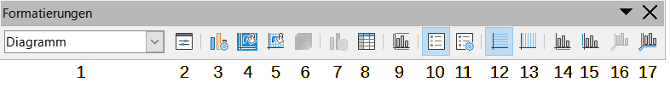Abbildung 8: Symbolleiste „Formatierungen - (Diagramm)‟
1 Diagrammelement auswählen
2 Auswahl formatieren…
3 Diagrammtyp…
4 Diagrammfläche…
5 Diagrammwand
6 3D-Ansicht
7 Datenbereiche…
8 Datentabelle…
9 Titel…
10 Legende ein/aus
11 Legende…
12 Horizontale Gitterlinien
13 Vertikale Gitterlinien
14 X-Achse…
15 Y-Achse…
16 Z-Achse…
17 Alle Achsen…

Diagrammtypen
Die folgende Übersicht über die verfügbaren Diagrammtypen hilft Ihnen bei der Auswahl eines für Ihre Daten geeigneten Typs. Säulen-, Balken-, Kreis- und Flächendiagramme sind als 2D- oder 3D-Typen verfügbar. Beispiele für diese Diagrammtypen finden Sie im Detail im Calc-Handbuch.

Säulendiagramm
Ein Säulendiagramm zeigt vertikale Balken, wobei die Höhe jedes Balkens proportional zu seinem Wert ist. Sie zeigen in der Regel Daten an, die einen zeitlichen Verlauf aufweisen. Die Verwendung von Säulendiagrammen wird empfohlen, wenn Sie eine relativ geringe Anzahl von Datenpunkten haben. Bei großen Zeitreihen sollten Sie ein Liniendiagramm verwenden.

Balkendiagramm
Ein Balkendiagramm ist wie ein Säulendiagramm, das um 90 Grad gedreht wurde. Es zeigt horizontale Balken anstelle von vertikalen Säulen. Balkendiagramme bieten einen unmittelbaren visuellen Eindruck für Datenvergleiche, bei denen die Zeit keine Rolle spielt, beispielsweise beim Vergleich der Beliebtheit von Produkten auf einem Marktplatz.

Kreisdiagramm
Ein Kreisdiagramm zeigt Werte als Abschnitte eines Kreises an. Die Fläche eines jeden Abschnitts ist proportional zu seinem Wert. Kreisdiagramme ermöglichen einen Vergleich von Proportionen, beispielsweise wenn verglichen wird, was verschiedene Abteilungen für verschiedene Artikel ausgegeben haben oder was verschiedene Abteilungen insgesamt ausgegeben haben. Sie eignen sich am besten für einen kleinen Wertebereich. Bei einem größeren Wertebereich beginnt die visuelle Wirkung zu verblassen.

Flächendiagramm
Flächendiagramme sind Versionen von Linien- oder Säulendiagrammen. Sie sind nützlich, wenn Sie das Volumen von Veränderungen hervorheben möchten. Flächendiagramme haben eine stärkere visuelle Wirkung als Liniendiagramme, sollten aber mit Bedacht eingesetzt werden, da die Art der verwendeten Daten einen Einfluss auf die visuelle Wirkung hat.

Liniendiagramm
Liniendiagramme stellen Zeitreihen mit einer Progression dar. Sie sind ideal für Rohdaten und nützlich für Diagramme mit Daten, die Trends oder Veränderungen im Laufe der Zeit zeigen, wenn Sie die Kontinuität betonen wollen. Bei Liniendiagrammen ist die X-Achse ideal für die Darstellung von Zeitreihendaten. 3D-Linien können den Betrachter verwirren, so dass die Verwendung einer dickeren Linie einen besseren visuellen Eindruck vermittelt.

XY (Streudiagramm)
Punktdiagramme eignen sich hervorragend für die Visualisierung von Daten, für deren Analyse Sie keine Zeit hatten und sind am besten für Daten geeignet, bei denen Sie einen konstanten Wert zum Vergleich haben: beispielsweise Wetterdaten, Reaktionen unter verschiedenen Säuregraden, Bedingungen in der Höhe oder alle Daten, die zwei numerische Reihen miteinander vergleichen. Auf der X-Achse wird in der Regel die unabhängige Variable oder der Kontrollparameter (oft eine Zeitreihe) aufgetragen.

Blasendiagramm
Ein Blasendiagramm kann drei Variablen in zwei Dimensionen darstellen kann. Zwei Variablen geben die Position des Mittelpunkts einer Blase in einem kartesischen Diagramm an, während die dritte Variable den Radius der Blase angibt. Diese Diagramme werden häufig zur Darstellung von Finanzdaten oder sozialen/demografischen Daten verwendet.

Netzdiagramm
Netzdiagramme eignen sich für den Vergleich von Daten, die nicht in Zeitreihen vorliegen, sondern verschiedene Umstände darstellen, wie beispielsweise Variablen in einem wissenschaftlichen Experiment. Die Pole des Netzdiagramms sind die Y-Achsen der anderen Diagramme. Im Allgemeinen sind drei bis acht Achsen am besten geeignet; bei mehr Achsen wird diese Art von Diagramm unübersichtlich.

Kursdiagramm
Kursdiagramme sind spezielle Säulendiagramme, die speziell für Aktien und Anteile verwendet werden. Die für diese Diagramme erforderlichen Daten sind spezialisiert und umfassen Serien für den Eröffnungskurs, den Schlusskurs sowie den Höchst- und Tiefstkurs. Die X-Achse stellt eine Zeitreihe dar.

Säulen- und Linien
Ein Säulen- und Liniendiagramm ist eine Kombination aus zwei anderen Diagrammtypen. Es ist nützlich, um zwei unterschiedliche, aber miteinander verbundene Datenreihen zu kombinieren, beispielsweise den Umsatz im Zeitverlauf (Säule) und die Entwicklung der Gewinnspanne (Linie).

Eingabe von Diagrammdaten
- Wählen Sie das Diagramm und dann den Diagrammtyp aus.
- Klicken Sie auf das Symbol Datentabelle… oder wählen Sie im Menü Ansicht > Datentabelle… oder Klicken Sie mit der rechten Maustaste und wählen Sie im Kontextmenü Datentabelle…, um den Dialog Datentabelle zu öffnen (Abbildung 9).
- Geben Sie Informationen ein oder fügen Sie sie in die Zellen der gewünschten Zeilen und Spalten im Dialog Datentabelle ein. Sie können auch die Symbole in der oberen linken Ecke des Dialogs Datentabelle verwenden, um Daten einzufügen, zu löschen oder zu verschieben.
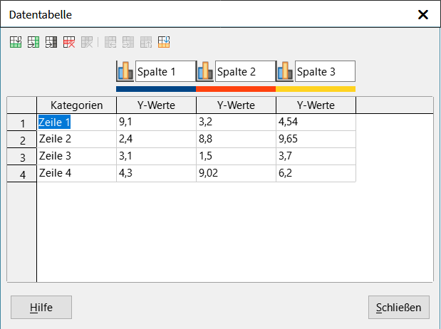Abbildung 9: Dialog „Datentabelle‟

Hinzufügen oder Entfernen von Diagrammelementen
Das in ein Dokument eingefügte Beispieldiagramm enthält zwei Elemente: eine Diagrammwand und eine Diagrammlegende (auch als Schlüssel bezeichnet). Sie können Elemente zu einem Diagramm hinzufügen oder daraus entfernen.
- Stellen Sie sicher, dass das Diagramm ausgewählt ist und sich im Bearbeitungsmodus befindet.
- Um dem Diagramm ein Element hinzuzufügen, gehen Sie im Menü auf Einfügen und wählen Sie ein Element aus dem Untermenü aus oder Klicken Sie mit der rechten Maustaste auf die Diagrammwand oder ein Diagrammelement und wählen Sie ein Element aus dem Kontextmenü aus. Nachdem Sie ein Element ausgewählt haben, öffnet sich ein Dialog, in dem Sie Optionen für das Element festlegen können.
- Um ein Element aus einem Diagramm zu entfernen, Klicken Sie mit der rechten Maustaste auf das zu entfernende Diagrammelement und wählen Sie im Kontextmenü Löschen. Je nach Art des Elements, das Sie entfernen möchten, ändern sich die Löschoptionen im Kontextmenü. Oder wählen Sie ein Element im Diagramm aus und drücken Sie die Entf-Taste oder die Rück-Taste, um es aus dem Diagramm zu entfernen.
- Hinweis
Wenn Sie mit der rechten Maustaste auf ein Diagrammelement Klicken, stehen Ihnen mehr Optionen zur Verfügung, um Elemente zu einem Diagramm hinzuzufügen. Die Anzahl der verfügbaren Einfügeoptionen im Kontextmenü hängt von der Art des ausgewählten Elements ab.

Formatierung des Diagramms
So ändern Sie das Format eines ausgewählten Diagramms:
- Stellen Sie sicher, dass das Diagramm ausgewählt ist und sich im Bearbeitungsmodus befindet.
- Klicken Sie im Menü auf Format und wählen Sie im Untermenü ein Element aus, das Sie formatieren möchten oder Klicken Sie mit der rechten Maustaste auf ein Diagrammelement und wählen Sie eine Option für das Formatieren aus dem Kontextmenü. Nachdem Sie ein Element ausgewählt haben, wird ein Dialog geöffnet, in dem Sie Optionen für die Formatierung des Elements festlegen können.
Welche Formatierungsoptionen zur Verfügung stehen, hängt davon ab, ob das gesamte Diagramm ausgewählt ist oder welches Diagrammelement ausgewählt wurde.

Größe ändern und Diagramme verschieben
Sie können die Größe eines Diagramms interaktiv oder über den Dialog Position und Größe ändern oder verschieben. Sie können auch eine Kombination aus beiden Methoden verwenden.

Größenänderung
So ändern Sie die Größe eines Diagramms interaktiv:
- Klicken Sie auf ein Diagramm, um es auszuwählen. Um das Diagramm herum werden Auswahlgriffe angezeigt.
- Um die Höhe eines Diagramms zu erhöhen oder zu verringern, Klicken Sie auf einen Auswahlgriff am oberen oder unteren Rand des Diagramms und ziehen Sie daran.
- Um die Breite eines Diagramms zu vergrößern oder zu verkleinern, Klicken Sie auf einen Auswahlgriff am linken oder rechten Rand des Diagramms und ziehen Sie daran.
- Um die Höhe und Breite eines Diagramms gleichzeitig zu vergrößern oder zu verkleinern, Klicken Sie auf einen Auswahlgriff in einer der Ecken und ziehen Sie daran. Um das richtige Seitenverhältnis zwischen Höhe und Breite beizubehalten, halten Sie die Umschalt-Taste gedrückt, während Sie Klicken und ziehen.

Verschieben
So verschieben Sie ein Diagramm interaktiv:
- Klicken Sie auf das Diagramm, um es auszuwählen. Um das Diagramm herum erscheinen Auswahlpunkte.
- Bewegen Sie den Mauszeiger an eine beliebige Stelle des Diagramms, die nicht auf einem Auswahlgriff liegt.
- Wenn sich die Form des Cursors in ein Vierrichtungspfeil ändert, Klicken Sie auf das Diagramm und ziehen es an seine neue Position.
- Lassen Sie die Maustaste los, wenn sich das Diagramm an der gewünschten Position befindet.
Wenn das Diagramm ausgewählt ist, Rechtsklicken Sie und wählen im Kontextmenü Verankerung.
Im Untermenü können Sie wählen zwischen | Am Absatz | Am Zeichen | Als Zeichen |. Bei der Option Am Absatz können Sie das Diagramm relativ weit verschieben. Bei der Option Als Zeichen ist kein verschieben möglich.

Dialog Position und Größe
So ändern Sie die Größe oder verschieben ein Diagramm mithilfe des Dialogs Position und Größe:
- Rechtsklicken Sie auf das Diagramm.
- Wählen Sie im Kontextmenü Format > Position und Größe… aus. Weitere Informationen zur Verwendung des Dialogs Position und Größe finden Sie in Kapitel 11 - Bilder und Grafiken.
Sie können die Position und Größe des markierten Diagramms auch in der Seitenleiste bei Eigenschaften ändern.

Diagrammelemente
Sie können einzelne Elemente eines Diagramms unabhängig von anderen Diagrammelementen verschieben oder in der Größe verändern. So können Sie beispielsweise die Diagrammlegende an eine andere Position verschieben. Bei Kreisdiagrammen können Sie sowohl einzelne Teile des Kreises verschieben als auch den gesamte Kreis „auflösen‟.
- Doppelklicken Sie auf das Diagramm, so dass es sich im Bearbeitungsmodus befindet.
- Klicken Sie auf ein beliebiges Diagrammelement, um es auszuwählen. Auswahlgriffe erscheinen.
- Bewegen Sie den Mauszeiger über das ausgewählte Element und wenn der Zeiger seine Form ändert, Klicken und ziehen Sie, um das Element zu verschieben.
- Lassen Sie die Maustaste los, wenn sich das Element an der gewünschten Position befindet.
- Hinweis
Wenn es sich um ein 3D-Diagramm handelt, werden runde Auswahlgriffe angezeigt, die den dreidimensionalen Winkel des Diagramms steuern. Sie können die Größe oder Position des Diagramms nicht ändern, solange die runden Auswahlgriffe angezeigt werden. Klicken Sie bei gedrückter Umschalt-Taste, um zu den quadratischen Ziehpunkten für die Größenänderung zurückzukehren. Sie können nun die Größe und Position des 3D-Diagramms ändern.

Ändern des Hintergrunds des Diagramms
Der Diagrammbereich ist der Bereich, der die Diagrammgrafik umgibt und den (optionalen) Haupttitel und den Schlüssel enthält.
- Doppelklicken Sie auf das Diagramm, so dass es sich im Bearbeitungsmodus befindet.
- Gehen Sie in das Menü zu Format > Diagrammfläche… oder Klicken Sie mit der rechten Maustaste in den Diagrammbereich und wählen Sie im Kontextmenü Diagrammfläche formatieren… oder Doppelklicken Sie in den Diagrammbereich, um den Dialog Diagrammfläche zu öffnen.
- Klicken Sie auf den Tab Fläche und wählen Sie die Schaltfläche für die gewünschte Art der Hintergrundfüllung. Die verfügbaren Optionen ändern sich je nach ausgewähltem Fülltyp.
- Treffen Sie Ihre Auswahl und Klicken Sie auf OK, um den Dialog zu schließen und die Änderungen zu speichern.

Hintergrund der Diagrammwand ändern
Die Diagrammwand ist der Bereich, der die Diagrammgrafik enthält. Beachten Sie, dass einige Diagrammtypen keine Wand verwenden, wie beispielsweise das Kreisdiagramm.
- Doppelklicken Sie auf das Diagramm, so dass es sich im Bearbeitungsmodus befindet.
- Markieren Sie die Diagrammwand und wählen Sie im Menü Format > Diagrammwand… oder Klicken Sie mit der rechten Maustaste auf die Diagrammwand und wählen Sie im Kontextmenü Diagrammwand formatieren… oder Doppelklicken Sie auf die Diagrammwand, um den Dialog Diagrammwand zu öffnen.
- Klicken Sie auf den Tab Fläche und gehen Sie wie oben beschrieben vor.
- Klicken Sie auf OK, um den Dialog zu schließen und die Änderungen zu speichern.

Audio und Video
Obwohl verknüpfte Audio- und Videodateien beim Drucken eines Writer-Dokuments irrelevant sind, können Sie die Dateien abspielen, wenn das Dokument auf einem Computer geöffnet oder als PDF- oder HTML-Datei exportiert wird, indem Sie auf die Links Klicken.

Verwenden von Mediendateien
So fügen Sie eine Mediendatei in Ihr Dokument ein:
- Wählen Sie im Menü Einfügen > Medien > Audio/Video…, um den Dialog Audio oder Video einfügen zu öffnen.
- Wählen Sie die einzufügende Mediendatei aus und Klicken Sie auf Öffnen, um das Objekt im Dokument zu platzieren.
- Tipp
Um eine Liste der von Writer unterstützten Audio- und Videodateitypen anzuzeigen, öffnen Sie die Auswahl-Liste der Dateitypen. Diese Liste ist standardmäßig auf Alle Audio- und Videodateien eingestellt, so dass Sie auch nicht unterstützte Dateien wie .mov auswählen können.
Writer verknüpft Mediendateien nur und bettet sie nicht in ein Dokument ein. Wenn ein Dokument auf einen anderen Computer verschoben wird, werden daher alle Verknüpfungen unterbrochen und die Mediendateien werden nicht abgespielt. Um dies zu verhindern, gehen Sie wie folgt vor:
- Legen Sie alle Mediendateien, die in einem Dokument enthalten sind, in demselben Ordner ab, in dem das Dokument gespeichert ist.
- Fügen Sie die Mediendatei in das Dokument ein.
- Senden Sie sowohl das Dokument als auch alle Mediendateien an den Computer, der für das Dokument verwendet werden soll und legen Sie beide Dateien im selben Ordner auf diesem Computer ab.

Verwenden der Galerie
So fügen Sie Medienclips direkt aus der Galerie ein:
- Gehen Sie zur Galerie in der Seitenleiste.
- Suchen Sie nach einem Thema, das Mediendateien enthält (beispielsweise Sounds).
- Klicken Sie auf den einzufügenden Film oder Ton und ziehen Sie ihn in den Dokumentbereich.

Medienwiedergabe
Die Symbolleiste für die Medienwiedergabe wird automatisch geöffnet, wenn eine Mediendatei ausgewählt wird. Die Standardposition der Symbolleiste befindet sich am unteren Rand des Arbeitsbereichs, direkt über der Symbolleiste Zeichnen. Die Symbolleiste kann jedoch abgedockt und an einer beliebigen Stelle platziert werden. Wenn die Symbolleiste nicht geöffnet wird, schließen Sie eventuell die Suchen Funktion oder wählen Sie im Menü Ansicht > Symbolleisten > Medienwiedergabe. Die Medienwiedergabe finden Sie auch in der Seitenleiste bei Eigenschaften.
Die Symbolleiste Medienwiedergabe enthält die folgenden Werkzeuge:
- Audio oder Video einfügen - öffnet den Dialog Audio oder Video einfügen.
- Wiedergabe (Play), Pause, Stopp - steuert die Medienwiedergabe.
- Wiederholen (Repeat) - wenn diese Option ausgewählt ist, werden die Medien so lange wiederholt, bis die Auswahl dieses Werkzeugs aufgehoben wird.
- Position (Wiedergabeschieberegler) - wählt die Position aus, an der die Wiedergabe innerhalb der Mediendatei beginnen soll.
- Zeitnahme (Timer) - zeigt die aktuelle Position des Medienclips und die Länge der Mediendatei an.
- Stumm (Mute) - wenn diese Option ausgewählt ist, wird der Ton unterdrückt.
- Lautstärke - regelt die Lautstärke der Mediendatei.
- Ansehen (Auswahl-Menü) - nur für Filme verfügbar; ermöglicht die Skalierung des Videos.
- Medienpfad - der Link zum Speicherort der Datei-Name; auf dem Computer.

Formeln (Gleichungen)
Ausführliche Informationen zum Erstellen von Formeln finden Sie in den Handbüchern Math oder Erste Schritte.
Um eine Formel (Gleichung) in Writer zu erstellen, wählen Sie im Menü Einfügen > OLE-Objekt > Formelobjekt… aus. Weitere Informationen finden Sie auf Seite 6.
Um nummerierte Formeln in Writer einfach hinzuzufügen, können Sie den AutoText-Eintrag FN (für Formel-Nummerierung) verwenden:
- Beginnen Sie eine neue Zeile in Ihrem Dokument.
- Geben Sie FN ein und drücken Sie anschließend die Taste F3. Eine zweispaltige Tabelle ohne Rahmen wird in das Dokument eingefügt. Die linke Spalte enthält eine Beispielformel und die rechte Spalte eine Referenznummer, wie hier gezeigt:
(1)
- Löschen Sie die Beispielformel und fügen Sie Ihre Formel als Objekt in der linken Spalte ein.
- Alternativ können Sie zunächst Ihre Formel in das Dokument einfügen und dann die Schritte 1 und 2 ausführen, um die Beispielformel durch Ihre Formel zu ersetzen.
Um die Formel zu bearbeiten, Doppelklicken Sie darauf und in der Seitenleiste erhalten Sie die Math Elemente für die Formeln. Und im unteren Arbeitsbereich sehen Sie eine große Eingabezeile für die Formeln.
Achten Sie bei der Erstellung von Formeln darauf, dass die Schriftarten und -größen den im Dokument verwendeten entsprechen. Um die Schriftattribute eines mathematischen Objekts zu ändern, Doppelklicken Sie auf die Formel, um den Bearbeitungsmodus zu aktivieren und wählen Sie Format > Schriftart… oder > Schriftgröße… im Menü.

Barcode und QR-Codes
Die Komponenten Writer, Calc, Impress und Draw können Barcodes und QR-Codes erzeugen. Barcodes werden für viele Zwecke verwendet. Ein QR-Code (kurz für Quick Response Code) ist eine Art von Barcode. QR-Codes enthalten oft Daten, die auf eine Website oder Anwendung verweisen.
- Wählen Sie im Menü Einfügen > OLE-Objekt > QR- und Barcode…, um den Dialog QR- und Barcode zu öffnen (Abbildung 10 und 11).
- Füllen Sie das Feld URL/Text: aus, wählen Sie einen Faktor für die Fehlerkorrektur (die Komplexität der erzeugten Grafik), die Breite des Randes und die Art des Codes aus und Klicken Sie dann auf OK.
Abbildung 10 zeigt den QR-Code, der durch die Eingabe im Dialog erzeugt wurde.
Abbildung 11 zeigt einen ISBN-Barcode, der durch die Eingabe im Dialog erzeugt wurde.
Nachdem der QR-Code oder Barcode generiert wurde, können Sie ihn bearbeiten, indem Sie mit der rechten Maustaste in den Code Klicken und Barcode bearbeiten auswählen.
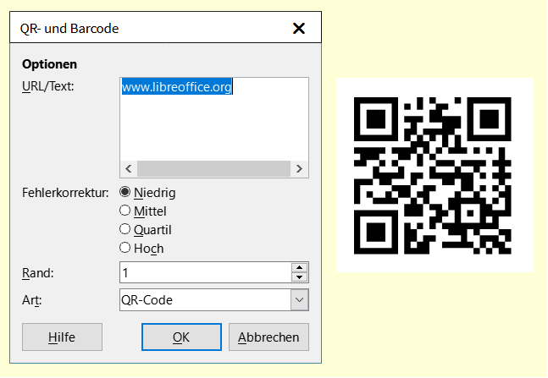Abbildung 10: Dialog „QR- und Barcode‟ mit erzeugtem QR-Code
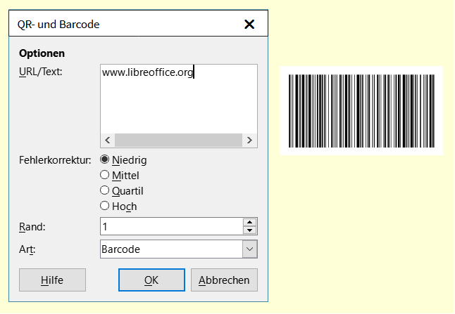Abbildung 11: Dialog „QR- und Barcode‟ mit erzeugtem Barcode

Weitere Informationen

Handbücher der LibreOffice Community
Die Handbücher für die einzelnen Anwendungen bestehen aus mehreren Kapiteln. Die Kapitelübersichten finden Sie auf der Webseite von LibreOffice - The Document Foundation
LibreOffice Handbücher (auf deutsch) / https://de.libreoffice.org/get-help/documentation/
LibreOffice Handbücher (englische Versionen) / https://wiki.documentfoundation.org/Documentation/Publications
LibreOffice bietet sechs Anwendungen (Komponenten) für die Erstellung und Bearbeitung
von Dokumenten und zur Datenverarbeitung:
- Writer - Textverarbeitung
- Calc - Tabellenkalkulation
- Impress - Präsentationen
- Draw - Zeichnungen
- Base - Datenbanken
- Math - Formeleditor

Die Kapitel
Jeder, der sich schnell mit LibreOffice vertraut machen möchte, wird die Kapitel zu schätzen wissen. Vielleicht sind Sie neu in der LibreOffice Suite oder Sie sind mit eine anderen Office-Suite vertraut. Die Kapitel von LibreOffice bieten Ihnen themengenaue Informationen.

PDF-Versionen
Alle Kapitel können frei als PDF-Version heruntergeladen werden:
LibreOffice Handbücher (auf deutsch) / https://de.libreoffice.org/get-help/documentation/

Die Autoren
Die Handbücher werden von Freiwilligen der LibreOffice-Community erstellt.

Über LibreOffice
LibreOffice ist eine leistungsfähige Office-Suite, für verbreitete Betriebssysteme wie Windows, GNU/Linux 32-/64-Bit und Apple Mac OS X geeignet.
LibreOffice entsteht aus der kreativen Zusammenarbeit von Entwicklern und der Gemeinschaft der Stiftung The Document Foundation / https://de.libreoffice.org/about-us/governance/. Die Stiftung hat ihren Sitz in Berlin / Deutschland.
Das Programm LibreOffice kann unter der Adresse LibreOffice Download / https://de.libreoffice.org/download/download/ kostenlos heruntergeladen werden.

Kapitelübersicht - Writer Handbuch
Kapitel 1 - Einführung
Kapitel 2 - Text: Grundlagen
Kapitel 3 - Text: Erweitert
Kapitel 4 - Text formatieren
Kapitel 5 - Seiten formatieren: Grundlagen
Kapitel 6 - Seiten formatieren: Erweitert
Kapitel 7 - Drucken, Exportieren, E-Mailen und Signieren
Kapitel 8 - Formatvorlagen: Grundlagen
Kapitel 9 - Formatvorlagen: Erweitert
Kapitel 10 - Dokumentvorlagen
Kapitel 11 - Bilder und Grafiken
Kapitel 12 - Listen
Kapitel 13 - Tabellen
Kapitel 14 - Serienbriefe
Kapitel 15 - Verzeichnisse
Kapitel 16 - Master-Dokumente
Kapitel 17 - Felder
Kapitel 18 - Formulare
Kapitel 19 - Tabellen, Diagramme und andere Objekte
Kapitel 20 - Writer anpassen
Kapitel 21 - Varianten der Benutzeroberfläche
Anhang A - Tastaturkürzel

Hilfe
So verwenden Sie die Hilfe von LibreOffice.

Offline-Hilfe
Die Offline-Hilfe steht Ihnen nur zur Verfügung, wenn Sie sie auch installiert haben.
Platzieren Sie den Cursor an eine Stelle (Menü, Dialog etc.), an der Sie Hilfe benötigen.
Betätigen Sie die Taste F1, (bei Laptops evtl. Fn+F1).

Online-Hilfe
Die Online-Hilfe wird Ihnen angeboten, wenn Sie keine Offline-Hilfe installiert haben.
Sie können die Online-Hilfe aber auch direkt in Ihrem Internetbrowser öffnen:
LibreOffice online Hilfe

Offline- und Online-Hilfe
Beide Hilfesysteme öffnen sich jeweils in Ihrem als Standard festgelegten Internetbrowser.
Im linken oberen Bereich bei Index befindet sich die Suchleiste. Dort können Sie Ihre Suchbegriffe eingeben. Schon bei der Eingabe eines Buchstabens bekommen Sie direkt darunter eine Auswahl von Themen. Mit jedem weiter Buchstaben konkretisiert sich die Auswahl.
Klicken Sie dann in die Auswahl auf ein Thema, um die Beschreibung dazu im mittleren Bereich des Fenster zu lesen.

Noch Fragen?
Für Fragen zum Thema gehen Sie zu Ask.LibreOffice:
Fragen auf ask.LibreOffice

Mitarbeit bei LibreOffice
Besuchen Sie uns auch auf der Seite Dabei sein!:
LibreOffice Community

Spenden
LibreOffice ist freie Software und wird kostenfrei zur Verfügung gestellt. Ihre Spende, die rein freiwillig ist, unterstützt unsere weltweite Gemeinschaft. Wenn Ihnen die Software gefällt, freuen wir uns über eine Spende auf Spenden für die Document Foundation.

